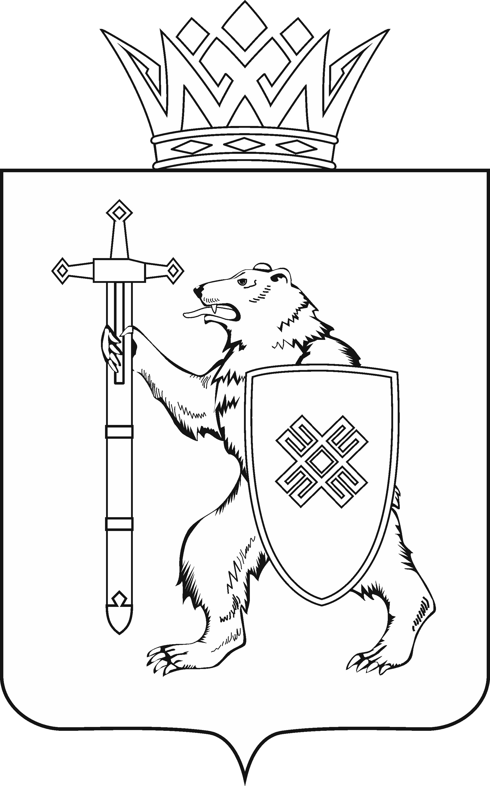
МАРИЙ ЭЛ РЕСПУБЛИКЫН КУГЫЖАНЫШ ПОГЫНЖО  ПРОИЗВОДСТВО КОМПЛЕКС  ВИЯҥДЫМЕ ШОТЫШТО  КОМИТЕТ  Ленин проспект, 29-ше,  Йошкар-Ола, 424001 |  | ГОСУДАРСТВЕННОЕ СОБРАНИЕ РЕСПУБЛИКИ МАРИЙ ЭЛ  КОМИТЕТ ПО РАЗВИТИЮ  ПРОИЗВОДСТВЕННОГО  КОМПЛЕКСА  Ленинский проспект, 29,  г. Йошкар-Ола, 424001
Тел. (8362) 64-14-16, 41-68-60, факс (8362) 64-14-11, E-mail: info@gsmari.ru

ПРОТОКОЛ № 51

ЗАСЕДАНИЯ КОМИТЕТА

1 декабря 2016 года  11.30. | Зал заседаний  Государственного Собрания  Республики Марий Эл
ПОВЕСТКА ДНЯ:

I. Нулевое чтение направленных в Комитет законопроектов
и проекта постановления Государственного Собрания
Республики Марий Эл

1. Об основных показателях прогноза социально-экономического развития Республики Марий Эл на 2017 год и на плановый период 2018 и 2019 годов.
Комитет решил:
1. Информацию Ханафеева Фарида Файзрахмановича, министра экономического развития и торговли Республики Марий Эл, о проекте постановления Государственного Собрания Республики Марий Эл
"Об основных показателях прогноза социально-экономического развития Республики Марий Эл на 2017 год и на плановый период 2018 и 2019 годов" принять к сведению.
2. Поддержать проект постановления Государственного Собрания Республики Марий Эл "Об основных показателях прогноза социально-экономического развития Республики Марий Эл на 2017 год и на плановый период 2018 и 2019 годов" и внести его на рассмотрение двадцатой бюджетной сессии Государственного Собрания Республики Марий Эл.

2. О проекте закона Республики Марий Эл "О республиканском бюджете Республики Марий Эл на 2017 год и на плановый период 2018
и 2019 годов".
Комитет решил:
1. Поддержать проект закона Республики Марий Эл
"О республиканском бюджете Республики Марий Эл на 2017 год
и на плановый период 2018 и 2019 годов" и внести его на рассмотрение двадцатой бюджетной сессии Государственного Собрания Республики Марий Эл.
2. Направить настоящее заключение в головной Комитет Государственного Собрания Республики Марий Эл по бюджету.

3. О проекте закона Республики Марий Эл "О внесении изменений
в отдельные законодательные акты Республики Марий Эл в области налоговых правоотношений и местного самоуправления".
Комитет решил:
1. Информацию Овсянниковой Татьяны Александровны, заместителя министра финансов Республики Марий Эл, "О внесении изменений
в отдельные законодательные акты Республики Марий Эл в области налоговых правоотношений и местного самоуправления" принять
к сведению.
2. Поддержать проект закона Республики Марий Эл "О внесении изменений в отдельные законодательные акты Республики Марий Эл
в области налоговых правоотношений и местного самоуправления" и внести его на рассмотрение двадцатой бюджетной сессии Государственного Собрания Республики Марий Эл.

4. О проекте закона Республики Марий Эл "О внесении изменений в некоторые законодательные акты Республики Марий Эл по вопросам социальной защиты отдельных категорий граждан и приостановления действия статьи 2 Закона Республики Марий Эл "О мерах государственной социальной поддержки в сфере образования".
Комитет решил:
1. Информацию Иванова Александра Васильевича, заместителя министра образования и науки Республики Марий Эл, о проекте закона Республики Марий Эл "О внесении изменений в некоторые законодательные акты Республики Марий Эл по вопросам социальной защиты отдельных категорий граждан и приостановления действия статьи 2 Закона Республики Марий Эл "О мерах государственной социальной поддержки в сфере образования" принять к сведению.
2. Поддержать проект закона Республики Марий Эл "О внесении изменений в некоторые законодательные акты Республики Марий Эл
по вопросам социальной защиты отдельных категорий граждан
и приостановления действия статьи 2 Закона Республики Марий Эл "О мерах государственной социальной поддержки в сфере образования" и внести его на рассмотрение двадцатой бюджетной сессии Государственного Собрания Республики Марий Эл.

5. О проекте закона Республики Марий Эл "О внесении изменений в некоторые законодательные акты Республики Марий Эл в части предоставления мер социальной поддержки по принципу адресности
с применением критериев нуждаемости".
Комитет решил:
1. Информацию Жирнова Владимира Михайловича, заместителя министра социального развития Республики Марий Эл, о проекте закона
"О внесении изменений в некоторые законодательные акты Республики Марий Эл в части предоставления мер социальной поддержки по принципу адресности с применением критериев нуждаемости" принять к сведению.
2. Поддержать проект закона Республики Марий Эл " О внесении изменений в некоторые законодательные акты Республики Марий Эл в части предоставления мер социальной поддержки по принципу адресности
с применением критериев нуждаемости" и внести его на рассмотрение двадцатой бюджетной сессии Государственного Собрания Республики Марий Эл.

6. О проекте закона Республики Марий Эл "О внесении изменений в Закон Республики Марий Эл "О социальной поддержке некоторых категорий граждан по оплате жилищно-коммунальных услуг".
Комитет решил:
Информацию Павловой Светланы Евгеньевны, заместителя министра строительства, архитектуры и жилищно-коммунального хозяйства Республики Марий Эл, о проекте закона "О внесении изменений в Закон Республики Марий Эл "О социальной поддержке некоторых категорий граждан по оплате жилищно-коммунальных услуг" принять к сведению.

7. О проекте закона Республики Марий Эл "О бюджете территориального фонда обязательного медицинского страхования Республики Марий Эл на 2017 год и на плановый период
2018 и 2019 годов".
Комитет решает:
1. Информацию Груздевой Татьяны Константиновны, директора территориального фонда обязательного медицинского страхования Республики Марий Эл, о проекте закона "О бюджете территориального фонда обязательного медицинского страхования Республики Марий Эл
на 2017 год и на плановый период 2018 и 2019 годов" принять к сведению.
2. Поддержать проект закона Республики Марий Эл "О бюджете территориального фонда обязательного медицинского страхования Республики Марий Эл на 2017 год и на плановый период 2018
и 2019 годов" и внести его на рассмотрение двадцатой бюджетной сессии Государственного Собрания Республики Марий Эл.
8. О проекте закона Республики Марий Эл "О внесении изменений в Закон Республики Марий Эл "О бюджете территориального фонда обязательного медицинского страхования Республики Марий Эл
на 2016 год".
Комитет решил:
1. Информацию Груздевой Татьяны Константиновны, директора территориального фонда обязательного медицинского страхования Республики Марий Эл, о проекте закона "О внесении изменений в Закон Республики Марий Эл "О бюджете территориального фонда обязательного медицинского страхования Республики Марий Эл на 2016 год" принять
к сведению.
2. Поддержать проект закона Республики Марий Эл "О внесении изменений в Закон Республики Марий Эл "О бюджете территориального фонда обязательного медицинского страхования Республики Марий Эл
на 2016 год" и внести его на рассмотрение двадцатой бюджетной сессии Государственного Собрания Республики Марий Эл.

II. Организационные вопросы

9. О предложениях к повестке дня двадцатой бюджетной сессии Государственного Собрания Республики Марий Эл.
Комитет решил:
Информацию председателя Комитета, о предложениях к повестке дня двадцатой бюджетной сессии Государственного Собрания Республики Марий Эл принять к сведению.

10. О секретариате двадцатой бюджетной сессии Государственного Собрания Республики Марий Эл.
Комитет решил:
1. Согласиться с предложенными кандидатурами в состав секретариата двадцатой бюджетной сессии Государственного Собрания Республики Марий Эл.
2. Одобрить проект постановления Государственного Собрания Республики Марий Эл "О секретариате двадцатой бюджетной сессии Государственного Собрания Республики Марий Эл шестого созыва" и внести на рассмотрение двадцатой бюджетной сессии Государственного Собрания.

11. О порядке работы двадцатой бюджетной сессии Государственного Собрания Республики Марий Эл.
Комитет решил:
Согласиться с порядком работы двадцатой бюджетной сессии Государственного Собрания Республики Марий Эл, предложенным Президиумом Государственного Собрания Республики Марий Эл.

По вопросам 9- 11 информирует: председательствующий

